

**Dokumentierung zur Durchführung der Nutzertests**

**Aufgabe #7 – Internetnutzung in Deutschland**

Vasilii Gurev OMB 5

Matrikel-Nr.: 263754

Interface Design

**Inhaltsverzeichnis**

* **1. Gegebenheiten**…………………………………………………………………..2
* **2. Durchführung**..………………………………………………………………….2
* **3. Auswertung**….…………………………………………………………………..3
* **4. Rückschlüsse und Verbesserungen**…………………………………….…...3

1. **Gegebenheiten**

Die Durchführung der Nutzertests zum High-Fidelity Prototypen startete im Rahmen der Veranstaltung Interface-Design innerhalb des Kurses mit jeweils 3 Probanden als Teilnehmer des Kurses.

Die Teilnehmer wurden willkürlich zugeordnet.

1. **Durchführung**

Die Durchführung der Tests erfolgte online über Alfaview. Jeder Test hat inklusive Erklärung im Durchschnitt 15 Minuten Zeit in Anspruch genommen. Die Aufgabenstellungen waren:

* Schließe das Tutorial ab
* Öffne für die Kategorie „Veränderung“ die näheren Informationen zu Baden-Württemberg
* Navigieren Sie zu der Kategorie-Auswahl

Die Tests erfolgten über sprachliche Kommunikation und Bildschirmübertragung, da kein Link zu dem interaktiven Prototypen generiert werden konnte. Trotz dieser Umstände gab es keine Probleme beim Bewältigen der Aufgabenstellung.

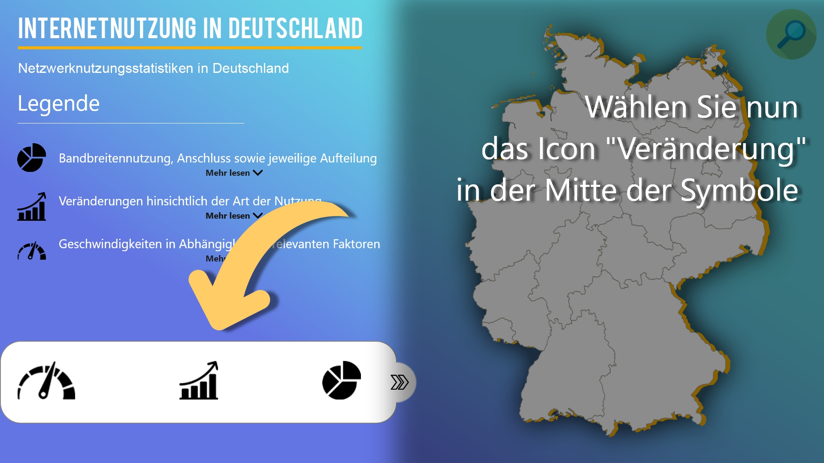

1. **Auswertung**

All diese Aufgabenstellungen befassen sich mit den grundlegendsten Funktionen der Anwendung und wurden ohne Probleme erfolgreich abgeschlossen.

**Folgendes konnte festgestellt werden:**

* Die Probanden empfanden die Anwendung als übersichtlich und praktisch.
* Die Meinungen aller 3 Probanden haben sich nicht nennenswert voneinander unterschieden.
* Die Anwendung bzw. der Prototyp ist Zielgerichtet auf eine bestimmte Zielgruppe zugeschnitten worden. Daher empfanden die Probanden die durch die Anwendung generierten Daten auf persönlicher Ebene als nicht nötig.
* Manche Interaktionen des gleichen Typs konnten nicht bedient werden. Die Hauptfunktionen wurden lediglich innerhalb eines Weges durch die Typen gezeigt.

**Sehr positive Bewertungen gab es auf:**

* Das Design
* Die Übersicht der Benutzeroberfläche
* Die Benutzerfreundlichkeit (Tutorial)

1. **Rückschlüsse und Verbesserungen**

Aufgrund der Tatsache, dass es keine wirklichen Top-Findings gab und lediglich der wirtschaftliche Aspekt fraglich gewesen ist, konnte man dementsprechend nur darauf Rückschlüsse ziehen.

Folgende Erkenntnisse zur Verbesserung konnte man aus den Tests gewinnen:

* Interaktionen sollten Vollständig sein um ein sporadisches Testen zu ermöglichen
* Wirtschaftlicher Nutzen ist fraglich, da die Anwendung nur für eine bestimmte Zielgruppe gedacht ist.